Маршрут выходного дня «Тропинками Вишневщины»
(старший дошкольный возраст)

Цель: способствовать побуждению интереса к культурно-историческому наследию нашего агрогородка. Привлечь родителей к совместной активной деятельности с детьми.
Задачи маршрута:
- познакомить с достопримечательностями, памятниками Вишнева.
- развивать эстетическое восприятия, эмоциональную отзывчивость, творческие способности детей.
- воспитывать любовь к семье, к малой родине.
Тип экскурсии: пешеходная, велосипедная
Маршрут экскурсии: дом – церковь святых бессребреников Космы и Дамиана села Вишнево - костел Благовещения Пресвятой Девы Марии.- дом.

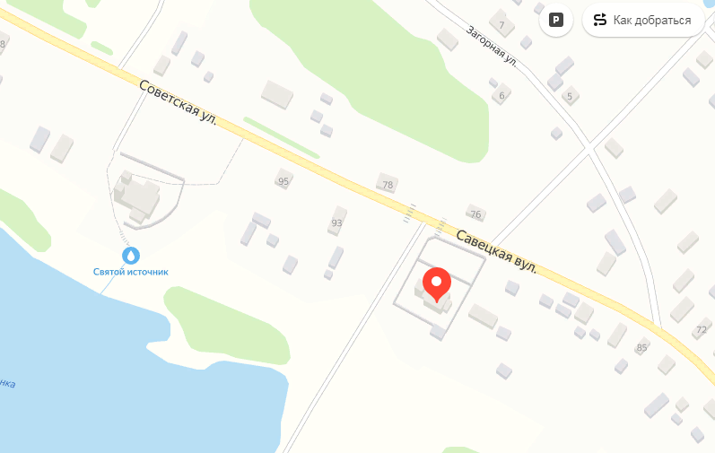

Описание маршрута:
Выходя из дома, прочитайте ребенку стихотворение Галины Варущенковой «О родном городе»:
Есть у каждого на свете свой родимый уголок.
Для меня таким, поверьте, стал наш тихий городок.
Раньше я не понимала и печалилась порой,
Если мама после сада нас вела пешком домой.
Мы экскурсий не хотели, мы хотели на качели!
Но теперь я стала старше и проснулся интерес:
Про родной и славный город разузнать всё, наконец.
Каждый день я с нетерпеньем жду, когда пойдём гулять,
Потому что мама может обо всём мне рассказать:
Про скульптуры, монументы и про памятник Победы,
Про спортсменов, мастеров, знаменитых земляков…
Я всё-всё про город знаю, и теперь я понимаю:
Мы должны гордиться им, нашим городом родным!

Предложите ребенку вместе пройтись по родному агрогородку, узнать и увидеть о нем много нового и интересного.
По пути маршрута предложите поиграть в словесную игру «Подбери слово». Вы называете существительное (объекты города, которые будут встречаться по дороге) - ребенок подбирает подходящие по смыслу определения-прилагательные. Например, магазин (продуктовый, небольшой, одноэтажный), памятник, скамейка, река…
Подходя к перекрестку дороги, проговорите безопасные правила его перехода.
Первый пункт нашего маршрута - церковь святых бессребреников Космы и Дамиана села Вишнево. Данный каменный храм был построен в 1865 году. Церковь в деревне Вишнево находится в отличном состоянии и является действующей. Территория вокруг церкви очень красиво благоустроена. Рядом с церковью в деревне Вишнево имеется примечательный памятник - настоящий небольшой колокол. Данный храм является важной культурно-исторической ценностью Беларуси.
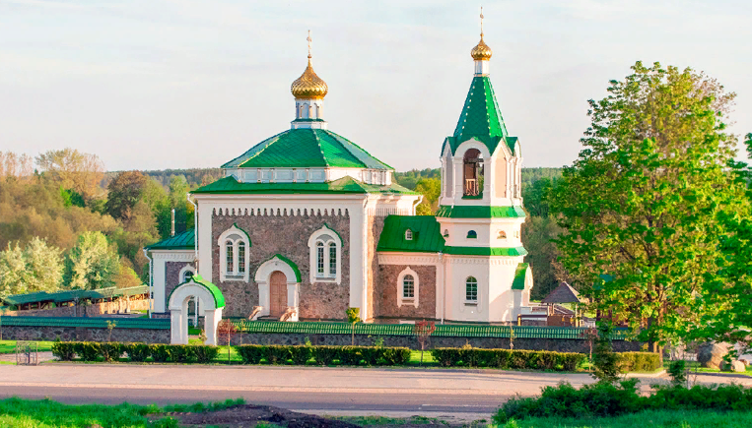

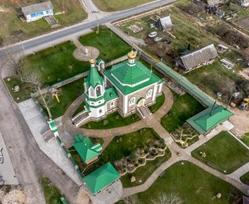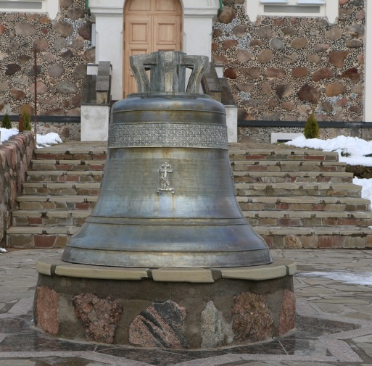
https://poshyk.info/cerkov-vishnevo/

Следующей точкой нашего маршрута является костел Благовещения Пресвятой Девы Марии, который расположен рядом с церковью

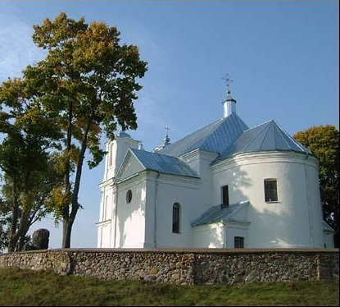
Рассмотрите поочередно памятники. Расскажите значимую информацию о них (с информацией можно ознакомиться по ссылке)

https://vetliva.ru/tourism/what-to-see/blagoveshchenskiy-kostel-v-derevne-vishnevo/

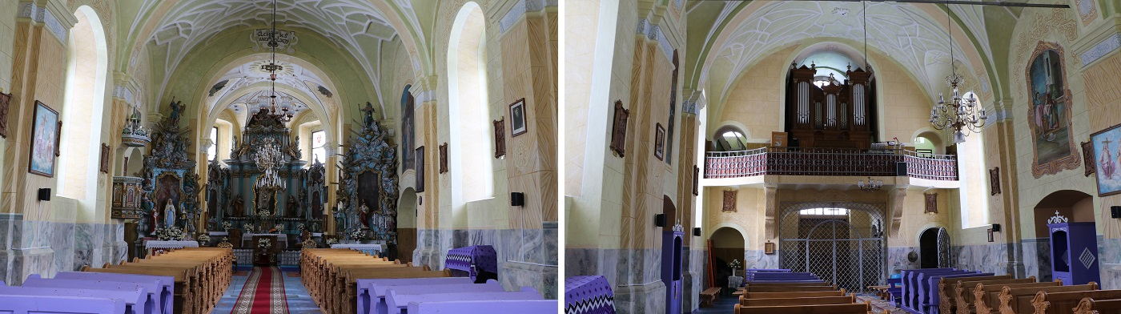

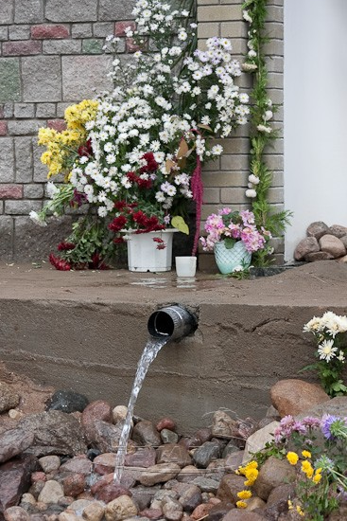
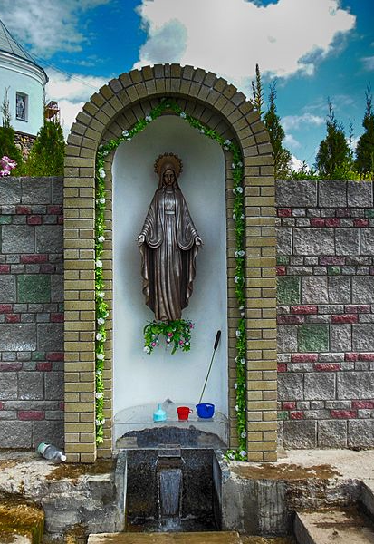

Отдыхая на лавочке у родника, любуясь озером можно предложить ребенку поиграть с вами в игру «Назови ласково» (например, «город-городок, дом-домик, сад-садик и т.д.)

По дороге домой предложите ребенку почитать вывески зданий, названия улиц. Можно поиграть в игры «Назови номер дома», «Посчитай машины». Дети с удовольствием будут демонстрировать вам свои математические знания. Поощряйте правильные ответы ребенка.
После прогулки не забудьте поинтересоваться у ребенка дома:
- Что тебе понравилось и запомнилось на прогулке по агрогородку?
- Где бы ты хотел побывать?
- Куда бы ты хотел вернуться?
Предложите ребенку вместе нарисовать, слепить или сделать аппликацию увиденного на прогулке.

Фотографии оформите на память в семейный фотоколлаж «Тропинками Вишневщины».

